# Kreiranje stabla u asinkronoj mreži

## Opis zadatka:

Potrebno je implementirati algoritam za kreiranje stabla u asinkronoj mreži te potom proširiti algoritam kako bi omogućili preplavljivanje mreže porukama na način da svi čvorovi prime poruku samo jednom. Za implementaciju komunikacije između procesa se koristi TCP.

## Predloženo rješenje:

Sustav će se sastojati od proizvoljnog broja čvorova koji su međusobno spojeni u peer-to-peer mrežu te od jednog posebnog centralnog čvora koji samo održava popis trenutno aktivnih čvorova u mreži kako bi se novi čvorovi mogli spojiti u mrežu. Kao što je u zadatku navedeno, sva komunikacija između čvorova odvija se putem TCP protokola.

Kada se neki novi čvor želi priključiti u mrežu, on se prvo javlja centralnom poslužitelju koji mu vraća informaciju koja sadrži transportne adrese čvorova s kojima se novi čvor može spojiti u mreži (broj čvorova s kojim se novi čvor spaja će u velikoj većini slučajeva biti dva, tri ili četiri). Nakon što je novi čvor dobio adrese, javlja se dotičnim čvorovima kako bi međusobno uspostavili vezu. Nakon što uspostavi sve veze, čvor je spreman za korištenje te može početi sa prihvaćanjem i slanjem poruka.

Ukoliko neki čvor ispadne iz mreže, drugi čvorovi koji su spojeni s njime primijetit će da je čvor nedostupan te će se u tom slučaju obratiti centralnom čvoru kojem će javiti da je dotični čvor nedostupan kako bi ga centralni čvor mogao maknuti iz popisa aktivnih čvorova. Centralni čvor će, ako je to potrebno, poslati adresu nekog novog čvora s kojim će početni čvor nadomjestiti izgubljenog susjeda kako se ne bi dogodilo da aktivan čvor gubitkom svojih susjeda bude slučajno izoliran iz mreže.

Kada neki čvor želi poslati poruku svim aktivnim čvorovima koji su trenutno u mreži, prije svakog slanja potrebno je izgraditi stablo kojim će poruka ići kroz mrežu kako bi svaki čvor primio poruku samo jedanput. Svako stablo ima svoj jedinstven ID. Ta jedinstvenost nam omogućuje da u isto vrijeme možemo graditi i koristiti više stabala za slanje različitih poruka. Nakon što se generira ID stabla, čvor koji želi poslati poruku postaje korijen tog stabla te šalje obavijest svim svojim susjedima o novom stablu kako bi oni dalje prošili to stablo. Susjedi također šalju obavijesti svim svojim susjedima, osim onom susjedu od kojeg su primili obavijest. Susjedi koji su primili obavijest šalju natrag potvrdnu poruku čvoru od kojeg su primili obavijest ukoliko su prihvatili taj čvor kao roditelja. Na taj način čvor roditelj čini listu svih susjeda kojima šalje poruku kad ona stigne. Također, može se dogoditi da neki čvor primi više obavijesti o stvaranju istog stabla. U tom slučaju kao roditelja prihvaća prvi čvor od kojeg je dobio obavijest te njemu šalje povratnu potvrdu (zelene strelice na Slici 1), a dok ostale obavijesti ignorira (crvene strelice na Slici 1). Nakon nekog određenog vremena, čvor koji je inicirao stvaranje stabla može početi slati poruku koristeći novoizgrađeno stablo. Poruka koja se šalje po mreži mora sadržavati ID koji je jednak ID-u stabla kojeg koristi za obilazak po mreži.

Kako je mreža dinamična te kako je u svakom trenutku moguće da neki čvor ispadne ili možda dođe neki novi čvor, nakon što je poruka poslana po mreži, stablo po kojem je poruka poslana može biti obrisano.

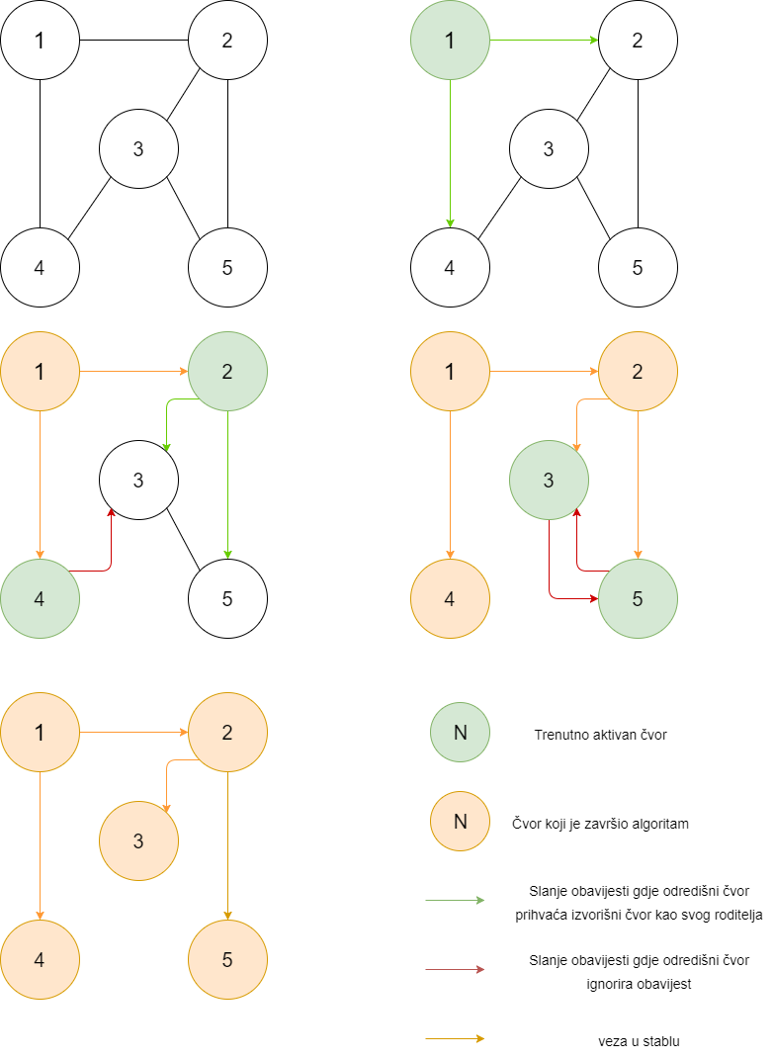

Slika 1- Kreiranje stabla za čvor 1